ГЛАВНОЕ УПРАВЛЕНИЕ МИНИСТЕРСТВА ВНУТРЕННИХ ДЕЛ
РОССИЙСКОЙ ФЕДЕРАЦИИ ПО ПЕРМСКОМУ КРАЮ

Отдел Министерства внутренних дел Российской Федерации
по Пермскому району
(Отдел МВД России по Пермскому району)

ул. 1-я Красавинская, 84, Пермь, 614065
Профилактическое мероприятие «Мы –за безопасное поведение!».

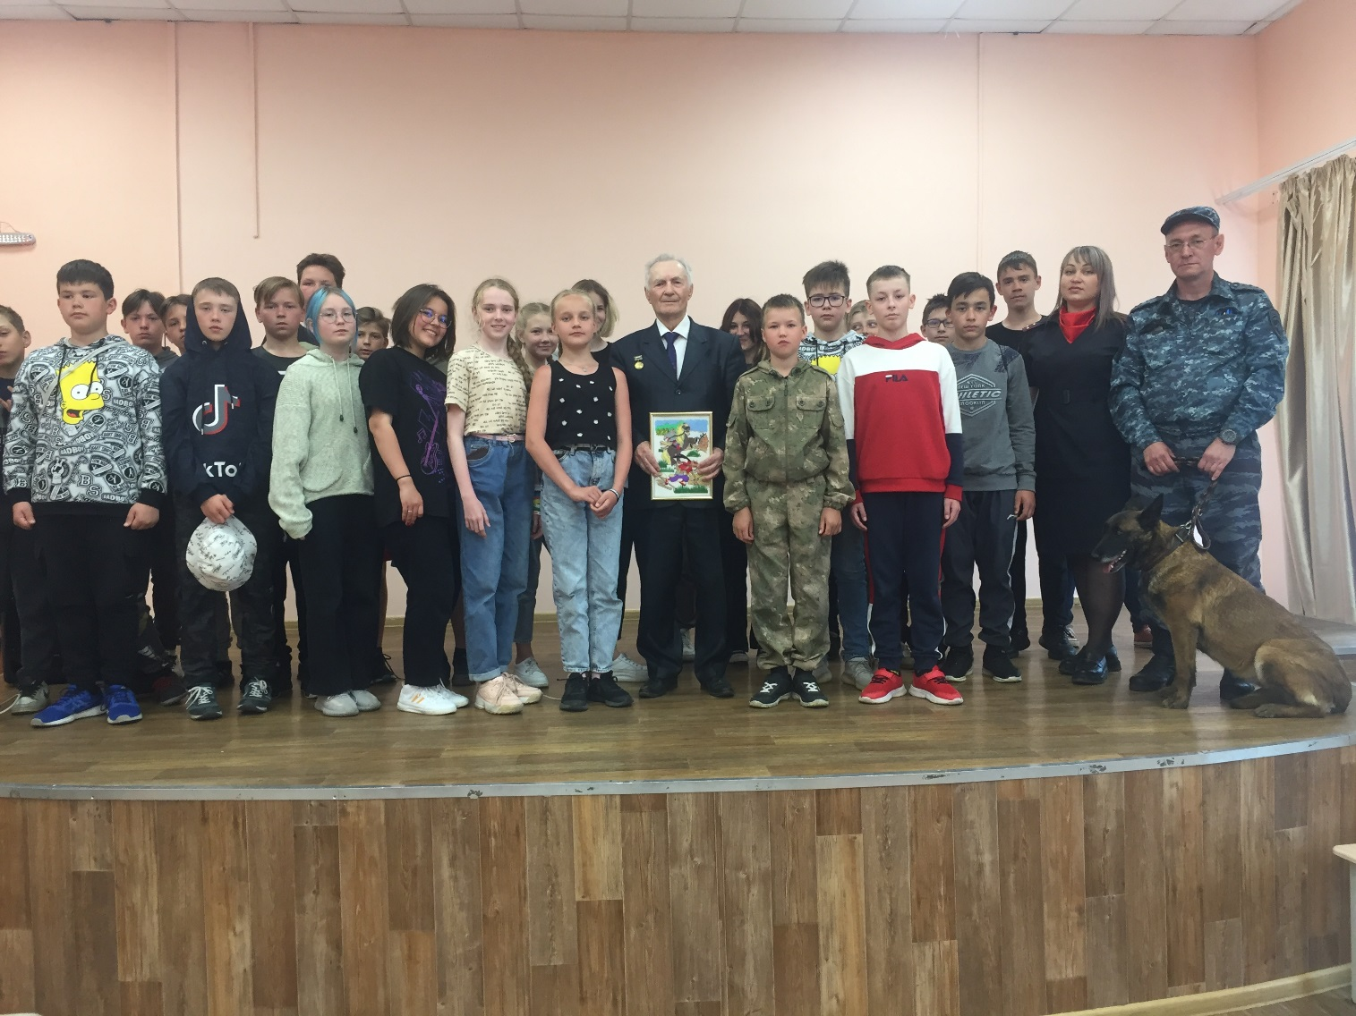
В рамках проводимых оперативно-профилактических мероприятий «Безопасные каникулы», «Защита» сотрудники полиции организовывают различные профилактические мероприятия в лагерях дневного пребывания детей при школе.
Накануне сотрудники Госавтоинспекции Пермского района совместно с сотрудниками ОДН, кинологами и представителями Общественного совета, провели с учащимися Савинской школы мероприятие «Мы –за безопасное поведение!».
Стражи порядка рассказали ребятам о правилах, соблюдение которых позволит избежать противоправных посягательств и напомнили об ответственности, предусмотренной за нарушения законодательства. Разъяснили правила безопасного поведения в общественных местах и быту, повторили с детьми дорожные знаки, правила пересечения проезжей части и безопасного управления велосипедом, средствами индивидуальной мобильности, напомнили о важности использования световозвращающих элементов. В процессе беседы ребята делились историями, беспокоившими их, а также получали советы от стражей порядка.
Председатель Общественного совета при ОМВД России по Пермскому району напомнил о правилах поведения на улице, в общественных местах и о том, какие меры предосторожности необходимо соблюдать для своей безопасности, рассказал, что здоровый образ жизни помогает достигать цели, реализовывать планы, справляться с трудностями, что крепкое здоровье, поддерживаемое и укрепляемое самим человеком, позволит ему прожить долгую и полную радостей жизнь.
Как отмечают сотрудники полиции, проведение профилактических мероприятий подобного рода помогает ребенку формировать правильные основы мировоззрения, повышает уровень ответственности за свою жизнь и здоровье, а также воспитывает в них законопослушных граждан. Данная работа должна проводиться всесторонне, в том числе и положительным примером родителей. Представители правоохранительных органов обращаются к родителям и призывают их быть более внимательными к проблемам, возникающим у детей в том или ином периоде их жизни и только заботой и поддержкой помогать им справляться с трудностями.
Мероприятия проводятся в рамках реализации национального проекта «Безопасные и качественные автомобильные дороги»

